Приложение № 2
к решению Совета народных
депутатов ЗАТО г.Радужный
от 25.01.2021 г. № 1/5

Положение
о Благодарности Совета народных депутатов
ЗАТО г.Радужный Владимирской области

1. Общие положения

1.1. Благодарность Совета народных депутатов ЗАТО г.Радужный Владимирской области (далее - Благодарность) - форма поощрения граждан, предприятий, организаций и учреждений, правоохранительных и иных государственных органов, расположенных на территории города, за заслуги в содействии органам местного самоуправления ЗАТО г.Радужный в развитии производства, науки, техники, образования и воспитания подрастающего поколения, социального обеспечения, искусства, культуры, спорта, обслуживания населения, в других областях трудовой и творческой деятельности, за активное участие в подготовке и проведении мероприятий, проводимых на территории ЗАТО г. Радужный.
1.2. Благодарностью награждаются граждане, предприятия, организации, учреждения, трудовые коллективы.
1.3. Граждане, предприятия, организации, учреждения и трудовые коллективы, поощренные Благодарностью, как правило, могут быть представлены к объявлению Благодарности не ранее чем через 2 года после предыдущего поощрения.
1.4. Представление материалов об объявлении Благодарности производится:
на граждан - по ходатайству руководителя предприятия, организации, учреждения, где работают эти лица, либо руководителя органа местного самоуправления по месту жительства, общественной организации;
на предприятия, организации, учреждения и трудовые коллективы - по ходатайству депутата Совета народных депутатов ЗАТО г. Радужный, руководителя государственного органа или органа местного самоуправления, общественной организации либо руководителя предприятия, организации, учреждения.
1.5. В Совет народных депутатов ЗАТО г.Радужный Владимирской области (далее — Совет народных депутатов) за 10 дней до награждения представляется ходатайство на имя председателя Совета народных депутатов и характеристика с указанием заслуг награждаемого, заверенная подписью руководителя и печатью учреждения, предприятия, организации.
1.6. Наградные документы должны содержать:
- фамилию, имя, отчество награждаемого (полностью);
- занимаемую должность;
- полное и точное наименование предприятия, учреждения, организации;
- дату рождения представляемого к награждению или дату юбилея организации;
- четкую формулировку - за что представляется к награждению поощряемый (указывается в ходатайстве).
В характеристике необходимо указывать, какими наградами он ранее поощрялся. В представляемых для награждения документах недопустимо применять сокращения и аббревиатуры.
1.7. Ходатайства об объявлении Благодарности по инициативе органа местного самоуправления письменно согласовываются с заместителями главы администрации ЗАТО г. Радужный по соответствующим направлениям и с резолюцией главы города направляются в аппарат Совета народных депутатов для подготовки распоряжения и оформления Благодарности не менее чем за 10 дней до предстоящего награждения.
1.8. Подготовка бланков Благодарности к вручению и учет награжденных лиц осуществляется аппаратом Совета народных депутатов.
1.9. Дубликат Благодарности не выдается. В случае утраты Благодарности на основании обращения гражданина либо предприятия (организации, учреждения, трудового коллектива) может быть выдана копия решения Совета народных депутатов о награждении.
1.10. Наградные материалы, поступившие в аппарат Совета народных депутатов с нарушением указанных требований и сроков, возвращаются для переоформления и после устранения недостатков рассматриваются в установленном порядке.

2. Порядок объявления Благодарности
2.1. Объявление Благодарности производится на основании распоряжения Совета народных депутатов.
2.2. Благодарность изготавливается на бланке установленного образца (приложение № 1 к настоящему Положению), подписывается председателем Совета народных депутатов, подпись заверяется печатью Совета народных депутатов. Описание бланка благодарности указано в приложении № 2 к настоящему Положению.
2.3. Вручение Благодарности осуществляется в торжественной обстановке председателем Совета народных депутатов или его заместителем. В отдельных случаях допускается вручение Благодарности руководителями предприятий, учреждений, организаций.

Приложение № 1
к Положению «О благодарности Совета народных депутатов ЗАТО г. Радужный Владимирской области»

ОБРАЗЕЦ
Благодарности Совета народных депутатов ЗАТО г.Радужный Владимирской области
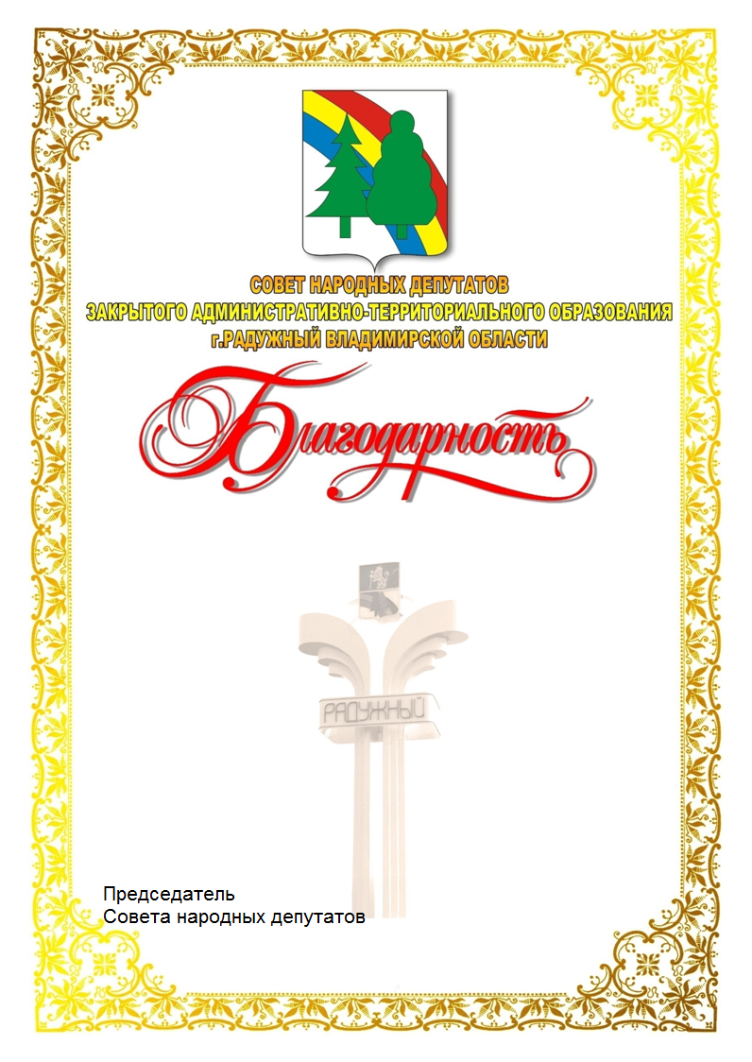

Приложение № 2

Приложение № 2
к Положению «О благодарности Совета народных депутатов ЗАТО г. Радужный Владимирской области»

Описание Благодарности Совета народных депутатов ЗАТО г.Радужный Владимирской области

Благодарность Совета народных депутатов ЗАТО г.Радужный Владимирской области представляет собой глянцевый лист форматом 210 мм х 296 мм.
- лицевая сторона белого цвета;
- по периметру грамоты обрамление золотистого цвета;
- в верхней ее части помещены Герб ЗАТО г.Радужный и надпись: «Совет народных депутатов закрытого административно-территориального образования город Радужный Владимирской области», напечатанная буквами золотистого цвета.
Ниже помещено в одну строку «Благодарность», напечатанная буквами красного цвета.
Ниже располагаются строки для текста о награждении, расположенные на фоне стелы с символикой г.Радужного.
Внизу листа с левой стороны в две строки помещены слова: «Председатель Совета народных депутатов», с правой стороны листа на уровне строки располагается подпись и расшифровка подписи.
Оборотная сторона листа белого цвета без изображений и надписей.

